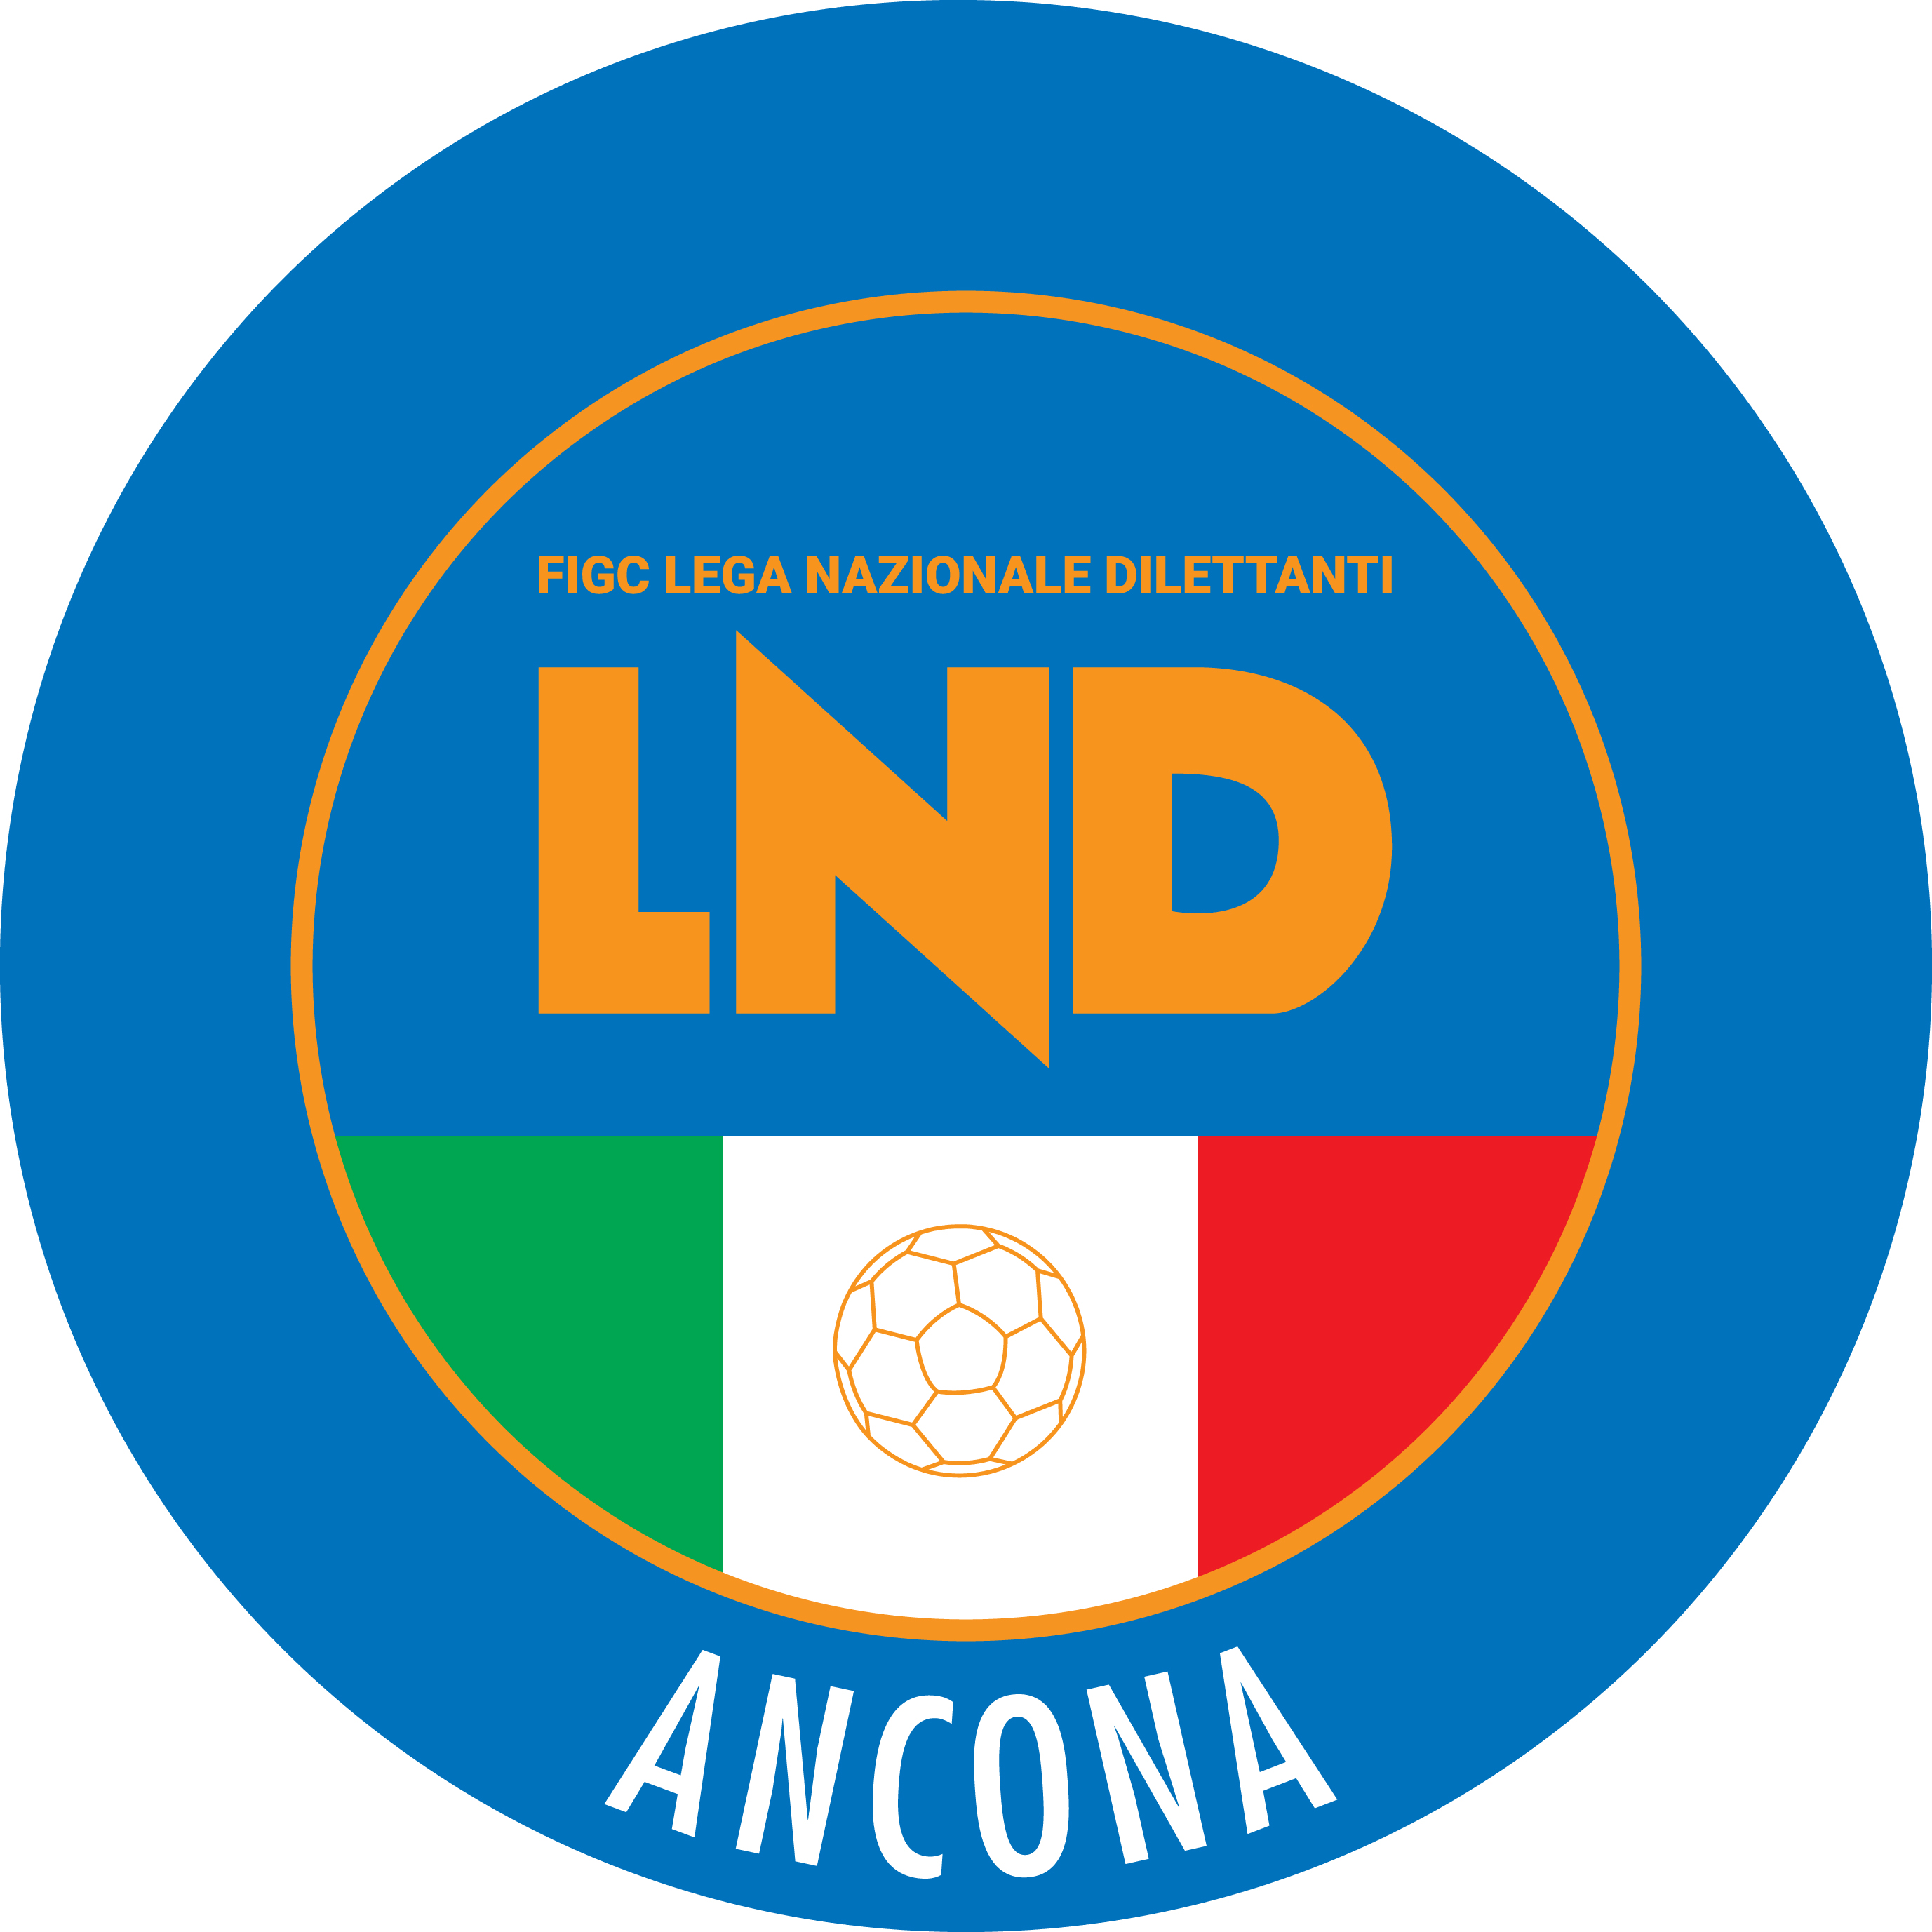 | Federazione Italiana Giuoco Calcio  Lega Nazionale Dilettanti  Comitato Regionale Marche  DELEGAZIONE PROVINCIALE DI ANCONA  Via Schiavoni snc, Loc. Baraccola - 60131 ANCONA  TELEFONO: 071 28560307/6 - FAX: 071 28560301  sito internet: marche.lnd.it  e-mail: cplnd.ancona@figc.it  pec: ancona@pec.figcmarche.it

Stagione Sportiva 2020/2021
Comunicato Ufficiale N°49 del 12/03/2021

SOMMARIO

SOMMARIO 1
COMUNICAZIONI DELLA L.N.D. 1
COMUNICAZIONI COMITATO REGIONALE 1
COMUNICAZIONI DELEGAZIONE PROVINCIALE 3

COMUNICAZIONI DELLA L.N.D.

C.U. n. 225 del 05.03.2021 L.N.D.

Si pubblica in allegato il CU n. 186/A della F.I.G.C., inerente l’elezione di Paolo Dal Pino quale Vice Presidente Vicario della F.I.G.C. e Umberto Calcagno quale Vice Presidente della F.I.G.C.

C.U. n. 226 del 05.03.2021 L.N.D.

Si pubblica in allegato il CU n. 187/A della F.I.G.C., inerente l’elezione di Mario Beretta, Francesco Ghirelli e Cosimo Sibilia quali Componenti del Comitato di Presidenza della F.I.G.C.

C.U. n. 227 del 08.03.2021 L.N.D.

Si pubblica in allegato il CU n. 188/A della F.I.G.C., inerente la modifica del Regolamento della Divisione Calcio Femminile.

CIRCOLARE N. 89 L.N.D. DEL 09.03.2021

Si allega, la circolare n. 10-2021 elaborata dal Centro Studi Tributari della L.N.D. avente per oggetto:
“5 per mille 2021 – Domande di iscrizione al riparto dall’8 marzo al 12 aprile 2021”.

COMUNICAZIONI COMITATO REGIONALE

RIUNIONE DEL CONSIGLIO DIRETTIVO N. 15 DEL 11.03.2021 (IN VIDEOCONFERENZA)

Sono presenti: Panichi (Presidente), Arriva, Bottacchiari, Colò, Cotichella, Cremonesi, Malascorta, Scarpini, Borroni,(CF), Capretti (C5), Castellana (Segr.), Schippa (Vice Presidente LND Area Centro), Belletti (Presidente Revisore Conti), Marziali (SGS), Dottori (AIAC), Ionni (AIC).

PAGAMENTI RELATIVI ALLE ISCRIZIONI AI CAMPIONATI - 2020/2021

Con riferimento a quanto in epigrafe e tenuto conto di quanto stabilito in occasione del Consiglio Direttivo della Lega Nazionale Dilettanti del 10 marzo 2021 si comunica che tutti i pagamenti per le iscrizioni ai Campionati regionali e provinciali della L.N.D. della corrente stagione sportiva 2020/2021, relativi alle attività diverse da quelle di cosiddetto “preminente interesse nazionale” per le quali è stata richiesta alla F.I.G.C. l’adozione di un provvedimento straordinario di interruzione definitiva, sono sospesi fino all’esito delle determinazioni che il Consiglio Direttivo della L.N.D. sarà chiamato ad assumere.

Per quanto attiene le Società aventi diritto a partecipare ai Campionati apicali regionali 2020/021 di “preminente interesse nazionale”, di Calcio a 11 e di Calcio a 5, sia maschili che femminili, in ottemperanza a quanto deliberato dal Consiglio Direttivo di Lega, le stesse dovranno provvedere al versamento delle quote, nella misura dovuta, alle seguenti scadenze perentorie:

- seconda rata: entro il 31 marzo 2021;

- terza rata: entro il 30 aprile 2021;

- saldo: entro il 20 maggio 2021

ANNULLAMENTO TESSERAMENTO ANNUALE

Vista la richiesta di annullamento presentata dagli esercenti attività genitoriale ed il consenso della società di appartenenza, considerato che l’attività riservata alle categoria di appartenenza non è iniziata, si procede all’annullamento del seguente tesseramentio annuale ai sensi delle vigenti disposizioni federali:

MONTI RICCARDO nato 03.05.2008 U.S. TOLENTINO 1919 SSDARL

CHIUSURA UFFICI

Si comunica che la Lega Nazionale Dilettanti ha disposto la chiusura fino al tutto il 30 giugno 2021 delle Sedi Provinciali, Distrettuali e Zonali nonché la chiusura al pubblico, fino alla suddetta data, delle Sedi Regionali.
Ciò premesso, si informa che la sede del Comitato Regionale Marche sarà periodicamente presidiata; i contatti potranno avvenire per e-mail all’indirizzo crlnd.marche01@figc.it o pec marche@pec.figcmarche.it

COMUNICAZIONI DELEGAZIONE PROVINCIALE

CHIUSURA UFFICI

Si ribadisce che la Lega Nazionale Dilettanti ha disposto la chiusura fino al tutto il 30 giugno 2021 delle Sedi Provinciali, Distrettuali e Zonali.

Pubblicato in Ancona e affisso all’albo della Delegazione Provinciale il 12/03/2021

ALLEGATI:

- C.U. n. 225 del 05.03.2021 L.N.D.
- C.U. n. 226 del 05.03.2021 L.N.D.
- C.U. n. 227 del 08.03.2021 L.N.D.
- CIRCOLARE N. 89 L.N.D. DEL 09.03.2021

Il Segretario  (Sergio Barocci) | Il Delegato Provinciale  (Elvio Rocchi)

